和合期货鸡蛋周报（20190107--20190111）
江波明
从业资格证号：F3040815
投询资格证号：Z0013252
电话：0351-7342558
邮箱：jiangboming@hhqh.com.cn

- 鸡蛋现货
2018年1月11日 | 主产区鸡蛋现货价格（元/斤）
 | 价格 | 周度涨跌
广东 | 4.0 | +0.3
河北 | 3.89 | +0.18
山东 | 4 | +0.35
产销均价 | 4.1 | +0.26
主产区均价 | 4.093 | +0.257
主销区均价 | 4.32 | +0.298
主产区鸡苗均价 | 涨跌 | 主产区淘汰鸡均价 | 涨跌
2.9（元/羽） | +0.2 | 4.08（元/斤） | +0.27

当周（1月7日-1月11日）鸡蛋现货价格：
主产区鸡蛋价格：广东4.0元/斤，较上周0.3元/斤；河北3.89元/斤，较上周上涨0.18元/斤；山东4.0元/斤，较上周上涨0.38元/斤；产销均价4.15元/斤，较上周上涨0.26元/斤；主产区均价4.093元/斤，较上周上涨0.257元/斤；主销区均价4.32元/斤，较上周上涨0.298元/斤。
主产区鸡苗均价：2.9元/羽，较上周上涨0.2元/羽。
主产区淘汰鸡均价4.08元/斤，较上周上涨0.27元/斤。

- 鸡蛋期货
当周（1月7日-1月11日）鸡蛋期货
截止本周五（1月11日），大连商品交易所鸡蛋1905合约开盘价3511元/500千克，收盘价3497元/500千克，较前一交易日结算价下跌17元/500千克，跌幅0.48%，持仓量减少2034手至137142手。
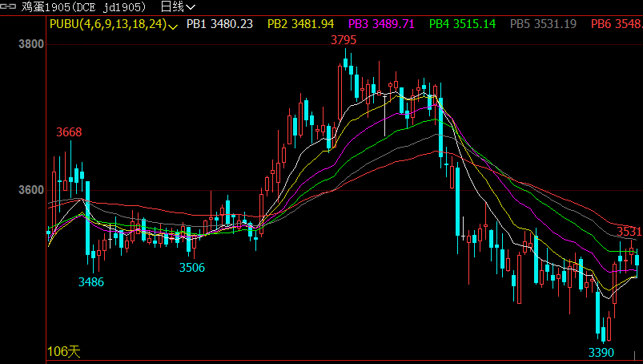
- 综合观点
本周鸡蛋价格继续上涨，截止本周五，全国鸡蛋价格平均价格指数为4.13元/斤，较上周五 的3.97涨0.16元/斤，涨幅为4.03%；较上个月同期的3.86涨0.27元/斤，环比涨幅为6.99%；较去 年同期的4.39跌0.26元/斤，同比跌幅为5.92%。主产区平均价格为3.80-4.55元/斤，较上周五涨 0.10-0.25元/斤不等。
综合来看，本周鸡蛋价格持续上涨。节日将至，蛋商备货积极性较高，且老鸡持续出淘，市场供应整体偏紧继续利好行情。但是，距离春节仍然还有二十多天的时间，且深冬季节气 温不高，终端市场仍有充足的时间来备货，目前鸡蛋价格持续高涨，终端对于高价蛋的抵触心理慢慢显现。另一方面，下周高校就将开始陆续迎来放假，外地务工人员也将逐步返乡，销区走货 将放缓，均不利于鸡蛋价格继续上涨。预计下周鸡蛋或逐步趋稳，局部高价区蛋价或有回调的可能。
- 交易策略建议
1905合日内交易。
- 风险点
1、鸡蛋现货价格出现非供需因素导致的大幅下跌；
2、禽流感等疫情爆发。

风险揭示：您应当客观评估自身财务状况、交易经验，确定自身的风险偏好、风险承受能力和服务需求，自行决定是否采纳期货公司提供的报告中所给出的建议。您应当充分了解期货市场变化的不确定性和投资风险，任何有关期货行情的预测都可能与实际情况有差异，若您据此入市操作，您需要自行承担由此带来的风险和损失。
免责声明：本报告的信息均来源于公开资料，本公司对这些信息的准确性和完整性不作任何保证，文中的观点、结论和建议仅供参考，不代表作者对价格涨跌或市场走势的确定性判断，投资者据此做出的任何投资决策与本公司和作者无关。
本报告所载的资料、意见及推测仅反映本公司于发布日的判断，在不同时期，本公司可发出与本报告所载资料、意见及推测不一致的报告，投资者应当自行关注相应的更新或修改。

和合期货投询部
联系电话：0351-7342558
公司网址：http://www.hhqh.com.cn

和合期货有限公司经营范围包括：商品期货经纪业务、金融期货经纪业务、期货投资咨询业务、公开募集证券投资基金销售业务。

